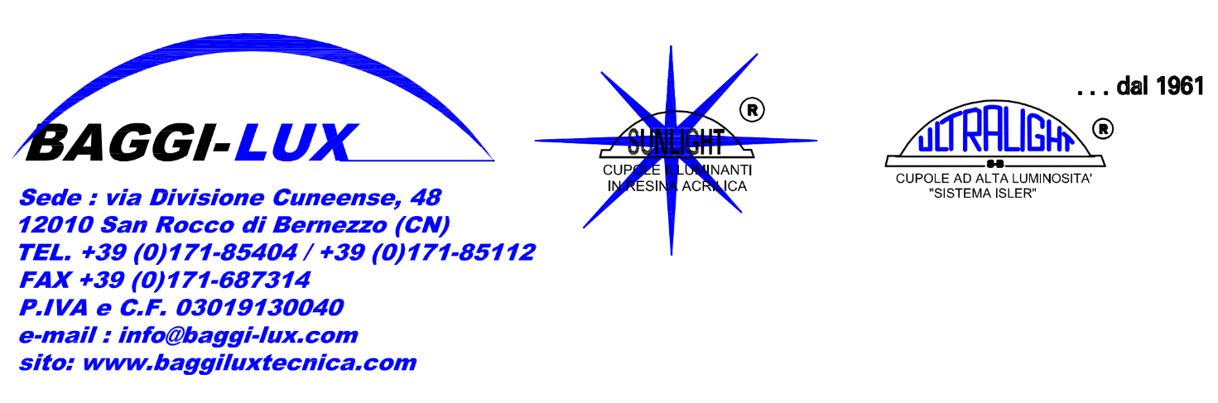

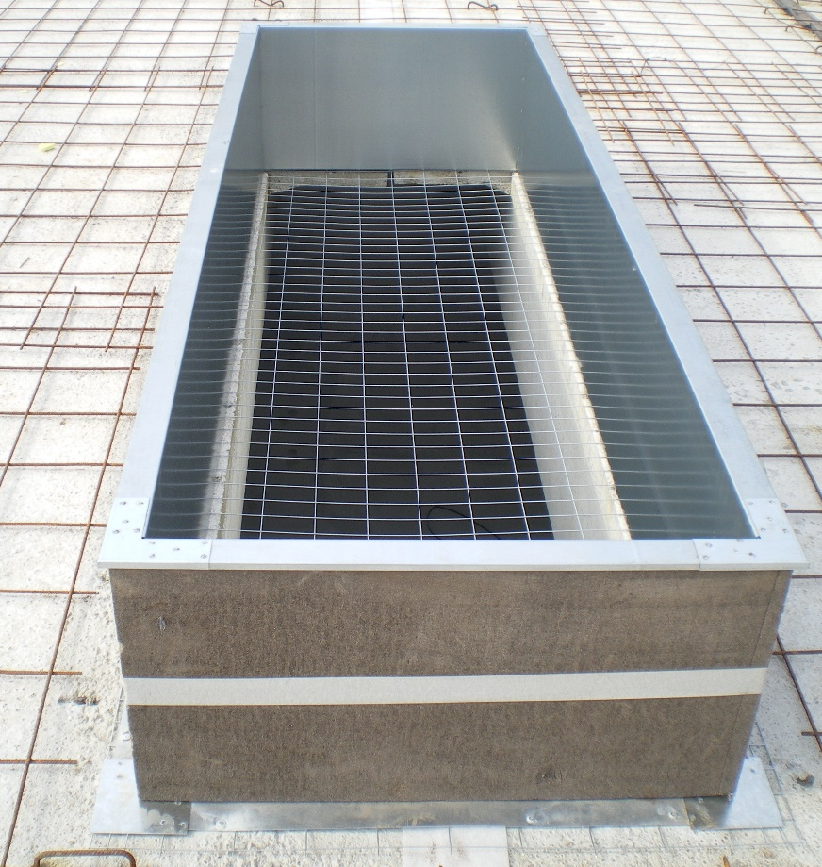

BASAMENTO IN LAMIERA VERCOP® VERTICALI PER GUAINA
Basamento assemblato mediante puntatura per dare maggiore rigidità, in lamiera presso piegata zincata 10/10 DX51D Z150 AN (UNI EN 10346 ASTM A653), a pareti verticali, coibentate con strato di VERCOP® (UNI EN 13165) pannello (PUR) termoisolante in schiuma rigida polyiso a celle chiuse rivestita con armatura in velo vetro per un migliore aggrappaggio del manto impermeabile, spessore 40 mm, 0,028 W/m²K, altezza cm 31. Luce netta cm ___x___. Bordo inferiore piano con flangia da cm 10 per appoggio e fissaggio al solaio di copertura. Completo di accessori di posa.

